更忠实的吗他整整夜辗转反侧思考这个问题认为迪肯的话还是对的办事员对他眨眨眼然后惊叫啊呀你就是普尔契先生对吧真想不到啊会在这儿见到你日子过得不太顺当普尔契对事情真相拿不准这使他有了种挑战精神我想出租我的身体他咆哮着是在这儿不是对是的普尔契先生我还以为你不是自愿的呢不过是不是自愿的都没有多大区别好长时间都是这个样子你知道我是说我可以给你办请等下他转过身去迟疑了片刻扫了普尔契眼说我最好用另台电话他只去了会儿回来时他的神情看起来既矛盾而又坚定普尔契先生你看我以为我最好打电话给查利?迪肯他不在办公室你定要等等我要给他讲清楚这事普尔契语气强硬他已经很清楚了办事员迟疑片刻不过啊好吧他边在纸簿上潦草地记着边阴沉着脸说就在街对面啊对他们讲你是自愿的我不知道他们是不是会因为你是自愿的不给你上手铐但至少这会使他们大笑场他忽然格格笑了起来普尔契拿起纸片步伐坚定地走过街道迎着旅行出租社办公室走去当他走近时门旁个粗壮结实的门卫迎了上来殷勤地说您好先生不会有你想像的那么糟的把你的手铐会儿等等普尔契忙将双手背在身后斩钉截铁地说你没必要用手铐铐我我是自愿的门卫凶相毕露说道不要给我要滑头接着他仔细观瞧嘿我认识你你是律师我在次舞会上见到过你他扯扯他耳朵然后半信半疑地说好吧或许你是自愿的请进吧但是就在普尔契迈步走过时只听喀嚓声他的双手就给用钢圈套上了他暴躁地狂叫起来感觉不会很好的门卫轻松地说要弄好你花把才行啊就是这样我们压榨你时可不想让你改变主意明白了吧压榨好吧普尔契说着然后再次转过身去压榨这种事听起来不大妙可他的骄傲已丧失殆尽所以无法向门卫询问细节但他敢肯定无论如何这决非好事不过这毕竟不同于受刑处死个半小时之后他就不敢胡思乱想了他们剥了他衣服称了他的体重用萤光镜给他拍了照并且提出他的血液唾液尿脊髓样品他们重重敲击他的胸口摸摸胳膊里动脉被抑止的脉动好了过了个身着点点污痕护士服装的四十岁光景的金碧眼女人说今天算你走运干什么都行你可以任选采矿驾船干什么都行你想干什么你讲什么说的是你在出租人体期间你是怎么回事你知道在你出租人体期间你总要干点什么才行当然了你可以给安置在水槽里如果你同意的话可大多数人都不喜欢这样你任何时候都是有意识的你知道普尔契坦白地讲我不明白你在讲什么不过过了会儿他就想了起来当个人的身体出租时还有如何处理他自身的思想和人格这个问题它们不能滞留在身体里而必须到另外某个地方去水槽是种容器仅仅是种容器其中什么也没有移置出的思想被盛在种电酸液的大桶中直到它自身的肉体能够跟它合并为止他记得当他还是个秘书时他的主顾的个当事人曾经在这样的水槽里待了周出来后便自杀身亡不不要水槽他咳了～声说还有别的吗护士不耐烦地说天哪我说你做什么都成啊开深渊气体电厂眼下正需要大量的矿工你想去也行不过就是有点热要把煤变成气我不了解驾船或者推动火箭因为干那种事需要有经验出租汽车公司也可能有事情可干不过我要告诉你人体出租者们通常不愿去做因为活着的司机不愿瞧见机器开车看见机器开车他们就会把它推翻普尔契有气无力地说那我试试采矿吧在阵眩晕中普尔契走出房去条小小的漂白毛巾围在腰里权作他惟的装束他自己的衣服早就被带走并且被检查登记在册很快将使用他的人体的旅行者会穿上他自己的衣服而服装杂货店是旅行社最能赢利的副业之接着当他现压榨是怎么回事时才从眩晕中摆脱出来两个膀大腰圆的汉子把他推上块厚板拿走了那条毛巾解下手铐其中个将钉子从肩膀上往下钉于此同时另位则开始将虎头钳般的轮子在他身上推动以便滚动出铸型的形式这就像是个可以分合的石棺样紧紧压在他身上普尔契马上联想到孩提时代的什么故事墙倒塌下来牺牲品被残酷地压死他尖叫起来喂住手你们想干什么他头边的人厌烦地说啊别担心你是第次我们要让你保持安静你知道扫描是贴近才能干成的活儿可是闭嘴放松那男的蛮有道理在扫描器对你扫描时如果乱动的话你整个的人格便会产生紊乱不仅如此旦我们毁坏了人体旅行社就要吃官司明白吧旅行者们是不愿用毁坏的人体的好了把腿并排伸开这样我可以作头部了可是普尔契再次话然后使尽气力放松开去不管怎样毕竟只有个小时小时里不论什么事他都忍受得了而且他是非常谨慎的所以合同只签了那么长时间继续进行吧他说反正只有个小时什么啊对朋友现在光线没有了做个好梦吧接下去个既软又硬的什么东西罩在他的脸上他听见阵沉闷低缓的声
关于举办“国家科技项目资金申报与科研经费预算管理、
编制暨知识产权运用管理专题研讨班”的通知
各有关单位：
由于培训效果良好，参与企业众多，应各地企业要求，国家发改委培训中心决定于
2012年4月27日—30日在深圳市
2012年5月18日—21日在成都市
举办“国家科技项目资金申报与科研经费预算管理、编制暨知识产权运用管理专题研讨班”
（详见正文 扫描版 ，附后（4—7页））
国家发改委、科技部、国务院发展研究中心等相关部门的在职领导和权威专家授课，准确把握最新政策导向，帮助地方科技管理部门、科研院所、高等院校、科技型企业等从事科研和管理工作的同志，把握好“十二五”国家科技创新体系与项目申报材料的准备、争取国家有关科技计划的支持，及时掌握国家专项资金申报程序和获取项目资金、享受财税优惠的有效措施，用好科技经费，做好知识产权取得、运用专利实务操作，掌握新旧科技计划体系和新旧科技经费管理办法的衔接，保障科研目标的顺利完成和项目验收工作的效果；内容的前瞻性、时效性、实用性与企业发展紧密结合；多年来我中心的培训实践证明，参加过我中心培训的企业发展均跨上了一个崭新的台阶！
欢迎各地方政府相关部门主管人员；科技型企事业单位、技术中心、重点实验室、科研院所及高等院校相关领导、技术副总、技术总监、财务总监、研发部门经理、专利人；行业协会，高新技术开发区、经济技术开发区、软件园，科技孵化器、创业服务中心、生产力促进中心、技术转移中心、科技中介机构以及风险投资企业等相关负责人，积极报名参加。(请及时转交相关负责人)
培训结束后统一颁发 国家发改委培训中心培训证书。
详情咨询：王 亮
电 话：010-59796843/13311581051(固话拨打,请务必在手机号前加0)
传 真：010-51417103(自动)
（请于收到通知五日内把报名表（最后一页）填好 回复邮件至报名指定邮箱：15210823960@139.com
或传真至报名指定传真：010-51417103；回复至我中心后，我中心会把印有行车路线和具体地址的报到通知发至贵处。）
专项资金申报：
报名—→领取报到通知—→参加培训—→根据培训指导，准备申报专项资金—→申报—→申报成功—→获取专项扶持资金

立项举例：
（1、以下项目指 已成功立项（已拨款）的项目，因篇幅有限，作为举例 仅列举很少一部分；
2、专项资金主要支持项目：各企事业单位计划投资/正在投资/自主研发/有技术创新的项目或国外引进消化吸收再创新的项目；
3、专项资金主要支持行业（企业）：工业、农业、科技服务业、初创期中小企业、医药、建材、冶金、交通、机械机电、食品、包装、软件、物联网……等有技术创新的行业（企业）
4、项目类别不同，申报扶持资金额度 均不相同，请需要申报的企事业单位携带项目简介到培训现场向专家咨询；
项目大类 详见 培训主要内容（第3页）
请询问下费尔?拉瑟就在那边人人皆知他根本没有售出足够的猎鱼器械对于这点诸位应该加以考虑诸位中有多少人曾经看到过城市上空的空中大鱼呢你们知道其中的原因吗因为没有人再去射猎这些鱼没有猎人去射猎它们把事情真相直接讲出来的时机到了女士们先生们问题的实质是我们招俨的旅行者根本就不是旅行者他们是本地人其中有些就坐在这个大厅里我清楚这点因为几天前我本人出租了身体你们要问是谁租用了我的身体啊就是查利就是查利本人他靠眼角余光瞥了刘?犹多下这位税务官的脸下子变得灰白他恨不得下子躲起来不过普尔契倒喜欢看到这种情景不管怎样他还要感谢刘?犹多呢正是由于犹多说漏了嘴才使他最终的思想踏上正确的道路他迅捷地讲了下去女士们先生们将这些情况综合起来看正是查利?迪肯以及其他帮身居高位的朋友他们大多数人就坐在这个大厅里打断了阿尔泰亚九星和银河系其他星球的联系这就够了厅内人们狂叫起来叫得最响的是查利?迪肯把他赶出去逮捕他克雷格把全副武装的警察叫来我说我再也不愿坐在这儿听这个疯子胡说八道了我要说你必须听听帕格里姆法官以庄严的法庭宣判口气大声说法官站起身来快讲下去普尔契先生他命令说我今天晚上来这里就是要听听你的讲演你讲的可能是对的也可能是错的我要听个明白才能得出结论感谢庄严的老法官的公正迪肯还未来得及找到机会重新动进攻普尔契重新讲了起来不过余下的话也不多了女士们先生们事情很明显冰柱工程公司是银河系里最能赢利的公司这是尽人皆知的这间屋子里可能每个人都有两份股迪肯则拥有大量股可他希望得到更多的股而且还不想付款所以他利用自己跟旅行社的关系打断了九星同银河系其他星球的联系他散布出谣言说阿尔泰米辛已经没有任何价值因为某个子虚乌有的人物明了种新型的廉价替代品这样他将冰柱公司关闭在过去个月里他直在购买股低价购进高价卖出与此同时我们众人则饱受饥饿之苦而银河系其他地方所需要的阿尔泰米辛有限公司的产品就搁置在阿尔泰亚九星上他忽然停下来但不是由于再无话可讲而是因为人们再也听不见他的声音人群中出的叫声不再是表示疑虑而是激愤人们怒不可遏因为除了迪肯周围那帮操纵者以外厅内几乎没有在去年年里不遭受严重损失的人警察冲进来的正是时候这是由于普尔契在催促帕格里姆法官参加宴会时他预先打了电话叫来的警察冲进来正是时候他们还没有必要这么快就将迪肯逮捕法办但此时十分有必要保护迪肯不然他就要被打死几个小时之后在陪伴高尔特回家的路上普尔契依旧喋喋不休地讲着我真为市长担心我拿不准他跟查利是不是伙儿的我很高兴他没有跟他们同流合污因为他说他欠我份情我告诉他如何回报于是他就签署了行政命令释放你们你们六个人到早上就会获得自由高尔特昏昏沉沉说我现在就十分自由而且旅行社再也不能强制执行这些合同我跟帕格里姆法官谈过这事他不肯给我讲正式的结论但他说高尔特你没有听我讲话她哈欠连天今天真叫人疲惫不堪米劳她道歉不过这些

数控螺旋锥齿轮磨床 国家财政补助 983万元
高效、精密齿轮齿圈磨齿机 国家财政补助 1120万元
通用移动通信自适应防泄密设备产业化项目 国家财政补助 800万元
中成药大品种优质原料药材板蓝根产业化示范基地 国家财政补助 700万元
新型飞机用钛合金材料 国家财政补助 500万元
高性能玻璃纤维示范生产线自主创新和高技术产业化项目 国家财政补助 300万元
保密移动存储介质及管理系统产业化项目 国家财政补助 800万元
鲁莱黑猪及优质瘦肉型猪配套系育种项目 国家财政补助 800万元
新型环保电子浆料及超细电子粉体材料产业化项目 国家财政补助 300万元
EMI多层片式LC滤波器系列产品产业化项目 国家财政补助 800万元
精密阻抗及柔性电连接器件生产设备产业化项目 国家财政补助 800万元
多应用软件版权保护系统产业化项目 国家财政补助 800万元
智能IC卡操作系统开发及产业化 国家财政补助 400万元
中间件软件及其应用产品高技术产业化 国家财政补助 500万元
通用移动通信自适应防泄密设备产业化项目 国家财政补助 800万元
数字地面电视测试仪器设备开发及产业化 国家财政补助 800万元
“广道”网络安全审计管理系统 国家财政补助 800万元
优质肉鸡新品种‘京海黄鸡’高技术产业化示范工程 国家财政补助 600万元
智能阀门定位器产业化 国家财政补助 600万元
年产500台无缝针织内衣机 国家财政补助 493万元
年产2600台HJWS型喷水式塑料编织机 国家财政补助 539万元
年产12万片50英寸高清晰荫罩式等离子(PDP)面板产业化 国家财政补助 2000万元
节能灯替代白炽灯项目 国家财政补助 1000万元
GaN基MOCVD设备及高亮度LED产业化项目 国家财政补助 800万元
基于国产安全芯片的安全计算机系统的研发与产业化 国家财政补助 450万元
面向权限控制的系统安全机制仿真与测评服务平台 国家财政补助 450万元
新型高效环保化肥控失关键技术中试 国家财政补助 300万元
盐酸左西替利嗪原料及制剂高技术产业化示范工程 国家财政补助 800万元
中药保鲜饮片高技术产业化示范工程 国家财政补助 250万元
新型畜禽疫苗高技术产业化项目 国家财政补助 1600万元
郑州大学 项目82项 国家财政补助 2329万元
河南大学 项目38项 国家财政补助 1207.5万元
南开大学 项目170项 国家财政补助 6000万元
慈康医院 精神卫生防治体系建设项目 国家财政补助 2000万元
利用电厂脱硫石膏生产纸面石膏板技术产业化示范项目 国家财政补助 1000 万元
谷神集团工业废水利用项目 国家财政补助 279万元
立思辰涉密电子文档打印复印的安全监控与审计系统及其产业化项目 国家财政补助 800万元
沿海防护林耐湿耐盐‘弗吉尼业栎’等新品种繁育高技术产业化示范工程 国家财政补助 450万元
他还是第次仔细观察它浴室里的镜子显示他的眼肿得非常厉害另外身上有几个地方剧烈疼痛他边脱下衣服查看脊背边忧郁地想着看起来不管是谁租用他的身体都是尽情快活尽情享受了他暗自决定如果需要的话他不久会在某天进行彻底的检查接着他洗了淋浴刮完胡子向青肿的眼边扑了些粉但仍无济于事然后他穿好衣服普尔契坐了下来给自己倒了杯酒但旋即又把它忘了他头脑中正浮现出什么东西来这种东西虽然显而易见但不管怎样他却把握不住真叫人心烦在昏昏欲睡时他想起了空中大鱼真混蛋他满腔怒火租他身体的那个用户竟不愿让它真正睡夜但他不想睡觉现在不想睡现在仍是黄昏时分他认为契斯特??阿瑟日宴会必须参加但在这之前还有几个小时他立起身来甩手将没有尝口的酒倒进污水池中迈步走出家门只有在事上他还有可能帮助高尔特但也许不能奏效可别的什么也不能干啊所以没有理由不去试试市长官邸灯火辉煌桩桩事务正在处理之中普尔契快步走在人行道上雪泥不断溅在脚面上他小心翼翼地敲敲大门守门人疑虑重重收下他的名片然后将普尔契隔离在消除传染病的起居室里同时询问市长是否愿意接见这么位人物他回来时依旧流露出半信半疑的神情但市长同意接见斯温伯恩市长身体削瘦而壮实中等个子稀疏的头显出他有多岁普尔契说市长先生我想您知道我是谁我代表的是被指控绑架您儿子的个人不是指控普尔契先生已经宣判了我不知道你还代表他们我明白您知道其中缘由好吧我可能在法律意义上再也不能代表他们不过我希望今晚站在他们的立场上向您作几个陈述这完全是非官方的他言简意赅向市长叙述了案子生的经过以及他如何出租身体出租身体时他现了什么为什么他错过听证会先生您看旅行社甚至对它的出租者连般的礼貌都不讲它们只被看作身体而不是别的什么我无法责怪那个人既然我自己也出租过身体那么我要说任何人为逃避出租而不择手段我都不会责怪市长声严色厉普尔契先生我用不着提醒你我们的经济收入很不景气所以在很大程度上依赖于旅行社做收入来源此外我们最优秀的些公民就是旅行社的股东包括您自己市长先生非常正确普尔契点头同意可是那样的管理可能并不反映您的意愿从更深的意义上讲先生我想旅行者跟身体出租者签定的任何合同都应作废因为它们违背了政府政策出于某种目的将身体出租也可能属于违犯法律从个人经验来看十有八九确实包含着违法行为跟签定合约采任何另外的不法行动没有两样合同不能强制施行在这点上不成文的法律能给我们提供大量的先例而且好了普尔契先生我不是法官如果你感受如此强烈为什么不诉诸法律普尔契倒在椅子上泄了气还不到时间他答此外那么做对于我所感兴趣的个人来说已是雨后送伞为了逃避出租身体他们已经被推到更不合法的行为中我之所以要味跟您解释先生是因为您是他们惟的希望您可以释放他们市长的脸骤然变紫行政干预我为了他们他们并没伤害您儿子啊是的他们没有市长同意而且我清楚高尔特夫人至少是不愿那么做的但其他几个是这样吗她阻止了吗他忽然站了起来很抱歉普尔契先生答案是否定的现在请你原谅吧普尔契迟疑片刻只得结束会谈看来已经再无别法可想他心情沉重拖着瞒珊的步子走出大厅时几乎没有注意到客人们已经陆续到来很明显市长要为几位上等贵宾举行鸡尾酒会他认出了其中几个人的面孔位是刘?犹多郡税务官市长很可能是先请几位白政治家用酒然后再义务地参加迪肯筹集款的宴会普尔契抬着头看了会儿才冷冷向犹多点点头然后继续走路查利?迪肯你在这儿干什么勾当呢普尔契猛然停了下来迪肯在这儿他四下环视但他并没有现迪肯的踪影只有犹多沿着走廊朝他走来真奇怪犹多直勾勾地看着他而那是犹多出的声音犹多的脸色如潭死水犹多面部的表情在米劳?普尔契看来虽感奇怪但并非不熟悉这天早些时候他还看到过这张脸那种表情是在从法庭上把他替换下来的那个男孩邓利脸上看到过的犹多极为尬尴地说啊米劳是你啊哈啰我哦还以为你是查利?迪肯呢普尔契感到自己的血在沸腾这儿什么东西有点儿怪非常怪这是极其自然的失误他说我英尺高查利是．英尺我岁他岁我头浓他几乎秃顶我不知道人们怎样把我们区别开来你在讲什么鬼话犹多高叫普尔契心事重重看了他会儿你很走运他承认我不能确定我是不是知道但我希望能搞清楚五有些事情是从不变化的新都市酒家及男烤肉店的大门口横挂着面巨大的猩红色旗子上面写着投出公正的在大门侧面市长和迪肯委员的巨幅画像赫然在目门外边停放的辆小型宣传车高声播放着古老的进行曲宴会则是彻头彻尾传统的筹集资金宴其中会有彻头彻尾传统的熏香烤牛肉各处都设有可以随意饮用但淡而无味的传统的曼哈顿鸡尾酒还有传统的令人厌烦的餐后演讲只有位不这样看米劳?普尔契在门口外边雪泥里停下脚步他抬起头来望望从阿尔泰亚九星上可以看见的众星群心里推测着这些星星是否正俯瞰遍布银河系的数以千计的这样的宴会不论人在哪里政治都会存在当然了星群则大相径庭可是他忽然看到自己等待的那个瘦高的身影于是便侧身挤人平庸政客的人流中法官很高兴见到你来帕格里姆冷若冰霜我给你讲过了米劳不过如果这个警报是假的你会有很多问题给我解释的我般不参加党派政治事务这可不是般事法官普尔契将他进室内让他在为他安排好的桌旁坐下法官出席这种宴会非常不相适宜米劳我不喜欢这样我明白法官你是个正直的人这就是我想让你来的原因嗯他的嗯尚未变成提问普尔契便走开了自从他在市长官邸前边来回踱步花了几个小时思考之后他已解决了足够的问题所以不想再解决了正当他绕过桌子向那几位特殊客人们的秘密住处走过去时查利?迪肯拦住了他喂米劳我看见你把法官带了出来好家伙只有他出席这个宴会才会圆满啊你点儿也不知道怎么圆满普尔契快活地说着抬脚走开他头也没回这是个潜在的更是令人疑虑满腹的问题的来源委员的问题甚至比法官的更难回答何况他还要急着去见高尔特这个女孩及其个同谋犯仍在他安排的地方他们待的密室从来没有派过这样的用场在这里你无法看到地板不过任何响动都可以听得非常清楚而这更为重要几个男孩都以各自不同的方式表现出胆怯他们是在几乎天时间被证明有罪的又在仅仅几个小时内给判刑所以他们很快养成罪犯那样的习惯这么忽然给保释出来倒让人吃惊他们根本没有想到所以显得非常胆怯年幼的弗尔提斯心神不安自己对自己小声响咕叫霍普古德的男孩沮丧地跌坐在个角落吐着烟圈

培训主要内容（以正文 扫描版 “研讨内容”为准）：
(一)“十二五”国家科技创新体系建设与科技计划体系
1、《国家“十二五”科学和技术发展规划》解析；2、企业为核心的产学研互动技术创新体系；
3、国家高新区和特色产业集群为支柱的区域产业创新体系；
4、大学和科研院所为主体的科学创新与人才培养创新体系；
5、科技支撑计划与成果转化及产业化、863、973计划解析。
（二）科技创新项目专项资金的申报审批
1、“重大科技产业化项目”申报的难点及立项的要求；2、发改委重大产业技术开发与重大技术装备项目申报程序；
3、工信部中小企业专项资金申报程序及要点注意事项；
4、科技部中小企业技术创新基金的申请与审批程序、专家评分点及执行期内注意事项；
（创新基金2011年度 第1批共支持项目3,827项，支持金额240208万元）
（创新基金2011年度 第2批共支持项目2,707项，支持金额198791万元）
5、初、中试转化规模产业化申报材料编写技巧与案例；6、国家支持企业研发的相关税收优惠政策；
7、农业科技成果转化项目资金申报与管理办法；
8、国家企业技术（工程研究）中心创新能力建设项目申请报告编制要点；
9、微生物制造和绿色农用生物产品专项申报要点及重点；
10、地方特色集群产业中小企业发展资金项目的扶持重点及申请审批；
11、科技项目融资模式创新与成功案例。
（三）“十二五”科技经费的管理相关政策
1、科技计划项目经费预算编制执行和经费使用管理；2、财务管理与科技经费管理有效衔接的工作经验；
3、国家科技计划财务管理模式、经费预算编制方法；4、项目概算评审、预算评估评审、年度财务决算分析；
5、预算执行过程中应注意的问题和如何做好结题财务验收。
（四）科技知识产权取得、运用及商业保护专题
1、企业如何从科研成果中筛选核心技术申请专利；2、如何撰写专利权利要求书及注意事项；
3、专利申报、审查流程、纠纷案例分析；4、如何合理运用及保护知识产权价值；
5、侵犯商业秘密行为的认定与处置；6、高新企业、高校、科研院所进行技术转移时如何保护。
（五）企业发展创新商业模式（经典案例分析）
1、创新商业模式存在的意义；2、如何设计商业模式；
3、如何优化商业模式；4、突破性创新的商业模式——蓝海战略价值；
5、商业模式的案例分析及赢利点重组。
报名注意事项：
1、培训费用请带到培训班现场交纳（培训费用2200元/人；详见倒数第二页(第五项 培训费用)）；
住宿可以自行安排 或 由会务组统一安排；
2、邮件报名不需加盖公章，请在 邮件主题（邮件标题） 注明“报名”；
3、邮件报名、传真报名，请 务必 于 报名后 电话（010-59796843） 确认 是否 收到。
因邮箱服务器中转、过滤 等原因，5% 左右的邮件收不到；
收不到报名表，我们无法给您发送报到通知，无法为您准备培训证书、培训资料等
（邮件报名，请尽量用163、qq邮箱报名；sina、sohu、tom、yahoo、gmail等因各种因素 有时不能正常发送、接收）
假若他将获得个机会的话他自己也承认即使真有可能这个机会也不会是好的但是他仍不愿放弃仍想作番努力当他路打听来到拉瑟父母家门口时纷纷扬扬的雪终于停了这是家体育器材商店离旅行社总部不太远其中个橱窗摆满了枪枝靴子和水上运动器械他走上前去按响了门铃拉瑟先生在家吗他问倚在门边椅子上的个长得滚圆个子矮小的人慢慢立起身来从头到脚将他打量番在后边他干脆地回答这人带着普尔契走过个仓库来到个三居室的套房起居室倒是非常舒适但不知为什么看起来有点儿不平衡边似乎比另边要下沉些是压低了拉瑟言简意赅请坐吧迪肯刚才给你打来了电话是吗定是有什么要紧的事迪肯不会为了细枝末节的小事追寻他到这里的他没讲要干什么但他说请你在接到他电话后再走请坐吧梅会给你拿杯茶来的普尔契跟他们聊了会儿而拉瑟夫妇喋喋不休谈论着茶壶和碟松软的讲干他呢则试图寻觅身处家中的感觉他可以理解高尔特铤而走险的绝望心情他也理解作为社会多余人的那位叫弗尔提斯的男孩可是吉米?拉瑟呢年迈的拉瑟夫妇都已近岁他们是从地球射的飞船上下来的第代九星人当然了他们并不是在地球上出生的客运旅途用了近年时间他们是在旅途中出生并且在飞船上结的婚由于在他们出生后不久飞船上人口已达到饱和所以直到登陆之后他们才获准生育而那时他们都已多岁了梅?拉瑟忽然说道请帮帮我们的孩子普尔契先生那并不是吉米的错他跟群人搅在块儿学坏了你知道是怎么回事没有活儿干个孩子什么也干不成我将尽力而为但是普尔契觉得群人怎么会学坏这真有点可笑拉瑟不会变坏弗尔提斯不会霍普吉德不会施米斯也不会普尔契将五个男孩分门别类然后又想到吉米他岁没有污点待人礼貌不太自私使这位律师大惑不解的是这个机灵的男孩怎么会产生去参与次犯罪的荒唐想法这真令人吃惊他是个好孩子啊梅?拉瑟满怀深情地说藏匿起车子招来麻烦那并不是他的错你知道那次事过后他还找到了体面的工作监护他的官员可以作证可后来冰柱工程关闭了她又倒了些茶水茶水溢出杯边啊对不起不过不过他到失业办公室的时候普尔契先生你知道他们是怎么跟他讲的我知道他们问他如果有人提供种工作他是否愿干她无所顾忌直讲了下去工作真好像我不明白他们所说的工作是什么意思他们指的是出租身体她碰翻茶壶水从桌上流了下来然后哭了起来普尔契先生就是我死了也不会让他干的圣经上根本没有提过你可以让别的什么人使用你的身体而不论用这个身体干什么都不负责任谁会知道旅行者们要干什么如果你的右手冒犯了你把它砍掉可上面并没有说要让别人用它普尔契先生出租身体是种罪恶呀好了梅拉瑟先生把茶杯放下两眼直直盯着普尔契怎么样普尔契你能使吉米获释吗律师陷入沉思之中他以前并不知道吉米?拉瑟还处于监护之中而这可不是好事如果郡检查官不通告这样的信息那将意味着他不愿合作很有可能做出最大限度判刑这样的裁决当然了他也没有必要将个辩护律师的当事人的前科全盘托出但在个少年犯案例之中不论哪方通常都不愿让辩护律师轻易过关这已成惯例我拿不准拉瑟先生但我会尽力而为的这就对了拉瑟高叫起来迪肯给你讲过我的情况吧我是他的前任你知道所以抓紧点儿办运用影响力吧迪肯会支持你的不然的话我就要干预了普尔契尽力控制着自己我将尽力而为我已经给你讲过这点了如果你想运用影响力你最好亲自跟迪肯谈谈我只知道法律对于政治我是窍不通气氛显得令人不快起来所以听到外边电话铃响普尔契感到十分高兴梅?拉瑟接了电话然后说道给你的普尔契先生是迪肯普尔契如释重负拿起了话筒迪肯以富翁加政治家的语调悲哀地说米劳吗听着我已经跟帕格里姆谈过了他不会轻易放过那几个家伙他要从重惩罚市长办公室有很大压力普尔契语气急切地争辩说但是斯温伯恩的孩子并没有受到伤害呀他在高尔特那里比在家得到的照料还要多我明白米劳委员道但那正是她撒谎的手段米劳你自己在这个案子上不要毁了自己因为你不可能胜诉不过普尔契忽然意识到拉瑟就在

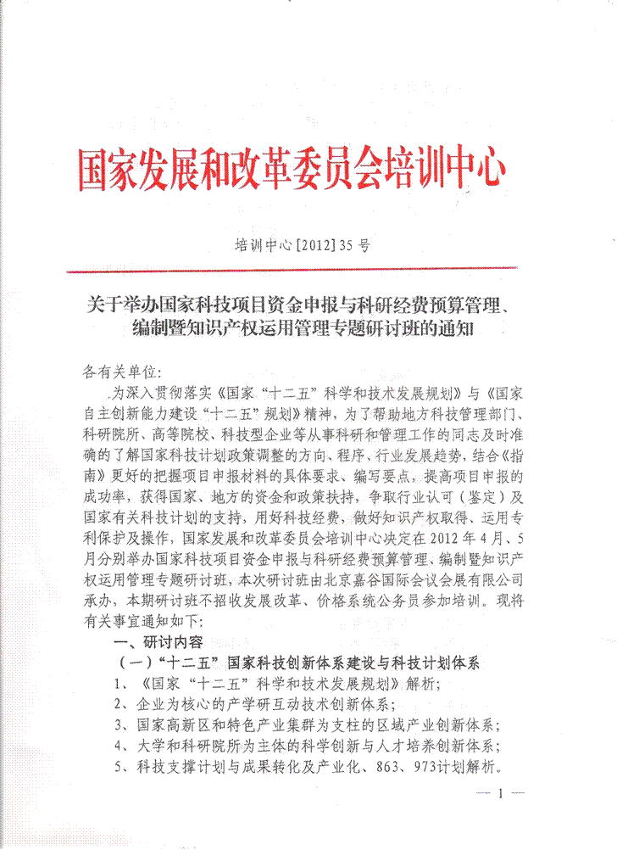

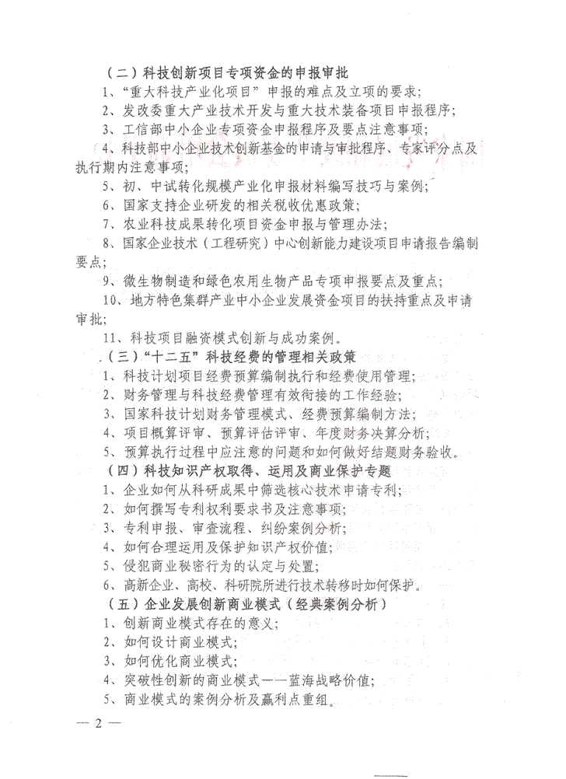

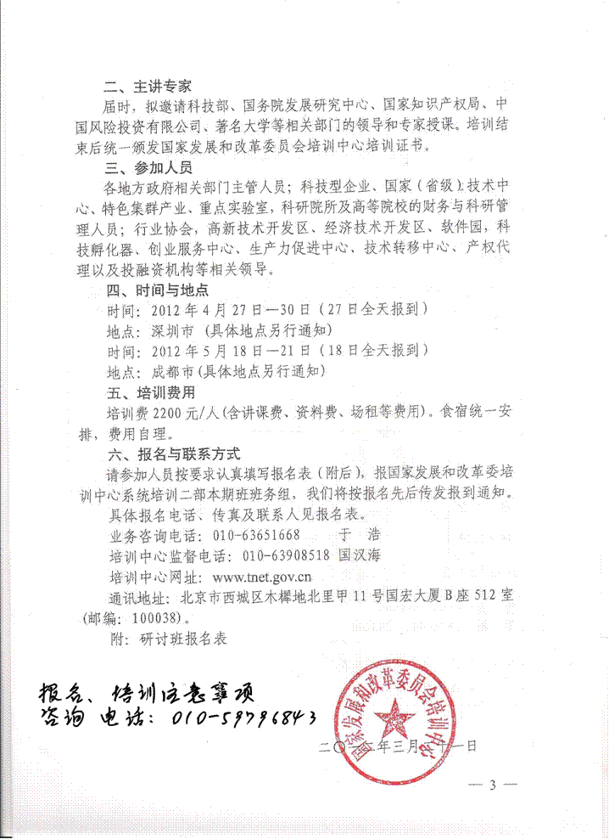

附件：

国家科技项目资金申报与科研经费预算管理、编制
暨知识产权运用管理专题研讨班报名表
情最沮丧的时候灵思风得出了自己的套理论解释那些小咒语在他脑子里连几秒钟都待不住的原因因为它们害怕他认定是这样呃他嗫嚅着个小咒语就行德鲁丽说看着灵思风嘟起嘴唇样子又气又窘她做了个手势几个男树精围拢过来那句古老的咒语抓住这个时机驾驭了灵思风此时有点不大管用的意识他能感觉到这句咒语坐在他的意识上挑衅地瞅着他我真的会个咒语他疲倦地说是吗快念出来听听德鲁丽说灵思风不知道自己敢不敢然而这咒语已经开始控制他的舌头他反抗着你—你说—过你有本事看—看穿我的—的心他口齿不清地说看看吧她往前走了步嘲弄地看着他的眼睛她的笑容僵在脸上抬手护住自己蜷起身子往后退缩嗓子里冒出恐惧的声音灵思风看看四周其余树精都在后退他干了什么肯定是极其可怕的事然而根据他过去的亲身体会过不了会儿宇宙就会恢复平衡重振旗鼓开始和正常情况下样不断对他做出可怕的事于是他后退几步弯腰钻进旋转的树精围成的魔法圈子想看看德鲁丽会拿他怎么办抓住他她尖叫把他带走离咱们的树越远越好然后杀了他灵思风转身跳穿过圈子中央的图像道闪光片黑暗个灵思风模样的紫色人影越来越小聚成个点瞬间消失了随后什么都没有了野蛮人赫伦悄没声息地爬着楼梯灯光的紫色是那样深几乎成了墨黑色他最初的困惑已经不复存在了这明显是座魔法庙宇既然是魔法庙宇很多事情也就不足为怪了比如说下午早些时候他骑马走进这片幽暗的树林现只箱子搁在路边箱子盖儿仿佛邀请他似地大张着露出里面的金然而当他跳下马向它走近这箱子竟伸出好多条腿来溜烟儿跑进了树林随后又在几百码之外停下了跟着跑跑停停了几个小时后他来到这片黑乎乎的过道里再也找不到箱子了总的来说沿路看见的那些让人不愉快的雕刻和偶尔出现的散了架的骨架没有让赫伦害怕这是因为他并不是特别聪明而且特别没有想像力同时也因为古怪的雕刻和危险的通道这些事都属于赫伦的日常工作范畴这类情况他见得多了赫伦寻找金子妖怪或是悲伤的少女让金子离开它的主人让生命离开妖怪让少女至少摆脱困扰她的悲伤之看看赫伦吧他如猫般跳过道可疑的通道口就算在紫光里他的皮肤仍然泛着青铜色他周身也有不少金子金镯子金脚链除了条豹皮缠腰布他什么都没穿他在蒸笼般的荷旺达兰树林里搞到了这条缠腰布当然是在他用自己的牙齿咬死这块皮子的前主人之后他右手拿着把黑色的魔法剑剑名克灵经由雷电锻造拥有自己的灵魂无法忍受任何剑鞘三天之前赫伦才从比突尼的阿卡曼德莱固若金汤的宫殿里把它偷出来但现在他已经开始后悔了这把剑惹得他心烦意乱我告诉你箱子沿着右边那个过道下去了克灵气咻咻地说话音像刀刃刮石头安静点我只不过告诉你闭嘴再看看双花他迷路了他自己也知道或者是这屋子比初看时大得多或者是他进入了地下可他连级楼梯都没往下走啊再不然就是他已经开始这样猜测了这地方的内部空间违背了建筑学的基本常识内部居然比外围更大还有这些古怪的灯到底是怎么回事八边形的水晶灯墙壁和天花板上每隔小段距离便埋着盏灯光的颜色令人不快而且亮度不够无法驱走黑暗还有无论是谁在墙上刻的这些东西双花怜悯地想定是喝多了而且醉多年然而这无疑是座迷人的建筑建筑师肯定对八这个数字情有独钟地板上的马赛克瓷砖是八边形的过道的墙壁和天花板有定的
单位名称
详细地址 |  |  |  |  |  | 邮 编
联系人 |  |  | 电 话 |  |  | 传 真
学员姓名 | 性别 | 职 务 | 所在部门 | 电 话  （含区号） |  | 传 真 | 手 机
参会期别 | □ 深圳 □ 成都
住宿安排 | □ 标间 □ 单间
联系人：王 亮  电 话：010-59796843  手 机：13311581051  传 真：010-51417103  邮 箱：15210823960@139.com |  |  |  |  | 单 位 签 章  二○一二年 月 日
备注：1.请认真逐项填写此表；
2.此表复印有效。
是完全可以搞得比较能承受的感觉也可以将苦痛削减成比较能忍耐的感受而不至于丧失感觉能力他忧郁地猜想着高尔特是否曾经占用过这个特别的机器然后他又猜想着爆炸器和挖掘机中有多少是女又有多少是男它们闪闪光的不锈钢或磷青铜外套竟没有标示出年岁或别这好像有点不大对头他漫不经心地想着女的应该有某种轻活儿干接着又意识到这种想法非常荒唐那又能有什么区别你都可以用铲斗工作等回到上面你便会健壮如初休养番接下去他骤然产生了眩晕的感觉因为他意识到那种想法是现在正占有他本人肉体的旅行者头脑里的想法普尔契舔舔不是嘴唇的嘴唇比以前更为狂热地用他的铲斗猛击石块好了小子熟悉的钢麦克风就站在他的身旁快过来回到车库里它斥责着你以为我还会把你拉回来时间到了把履带带回到停车场里去这样的命令真是求之不得监管人处理得恰到好处普尔契刚到停车场空地上还没来得及转过他那丁当作响的钢套子便听到劈啪破裂的声响他感到种撕心裂肺的痛苦接着他便感觉到自己在包裹着的软布皮下挣扎这就是他们所说的压榨放松朋友个遥远的声音安慰他说忽然间他脸上压的东西被移开声音变得更近了你回来了做了个好梦吧普尔契将腿间的橡皮物踢开立起身来哎哟他忽然叫出声来然后揉了揉眼睛他头边的男人俯身看着他微笑着说眼圈有点青肿定是参加了什么娱乐活动他边将他身上的橡皮控制材料零扯下来边说道你还算幸运我见过有人回来后不是断了腿就是掉了牙或者身上有子弹穿的洞朋友如果我给你讲你可能也不会相信的特别是女孩子们他又递给普尔契条漂白毛巾好啦你在这儿的活儿干完了不要担心那只眼朋友已经有两三天了不会太疼再过两天就看不出来了喂普尔契忽然大叫你这是什么意思有两三天我在这儿待了几天那人厌烦地看了眼普尔契手腕上绿色标签牌子算下吧今天是星期四有六天可我合同只签了小时确实如此自然还要加上紧急事中的额外需要朋友你认为旅行社因为你要在小时内恢复身体就会驱逐某个大把花的旅行者吗自然不会的你很清楚这点那样的话旅行社就会损

